

《Web程序设计》软件设计报告

大作业：XXX管理系统

姓 名：
学 号：
座 位 号：
专业班级：
完成日期：

安徽大学互联网学院

软件设计内容
一、实验要求：
下面是一个居民信息管理系统的界面：有登录，注册，主页中的增删改查等对数据库的操作。
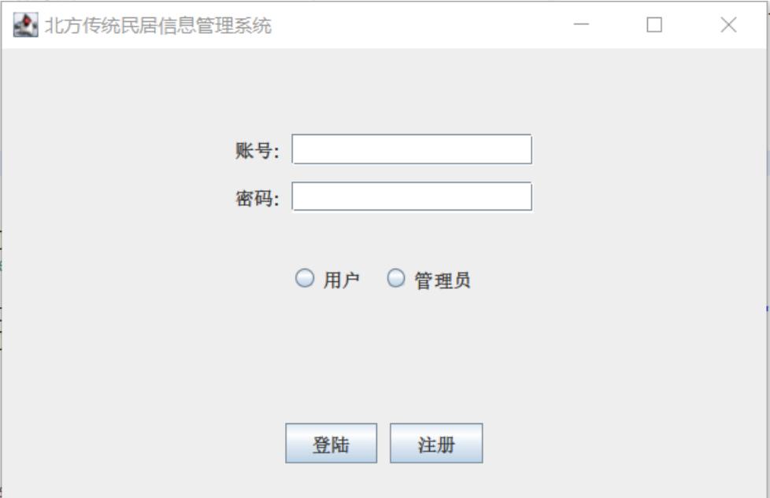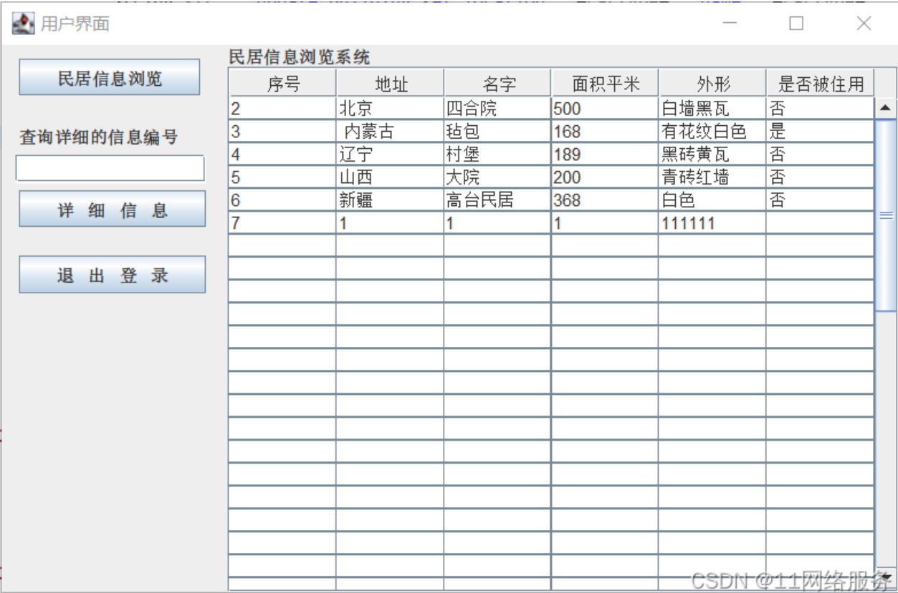
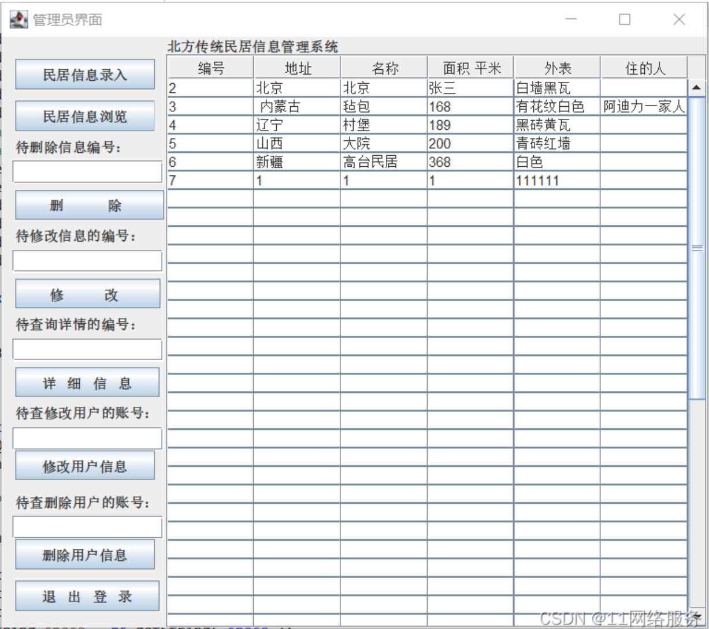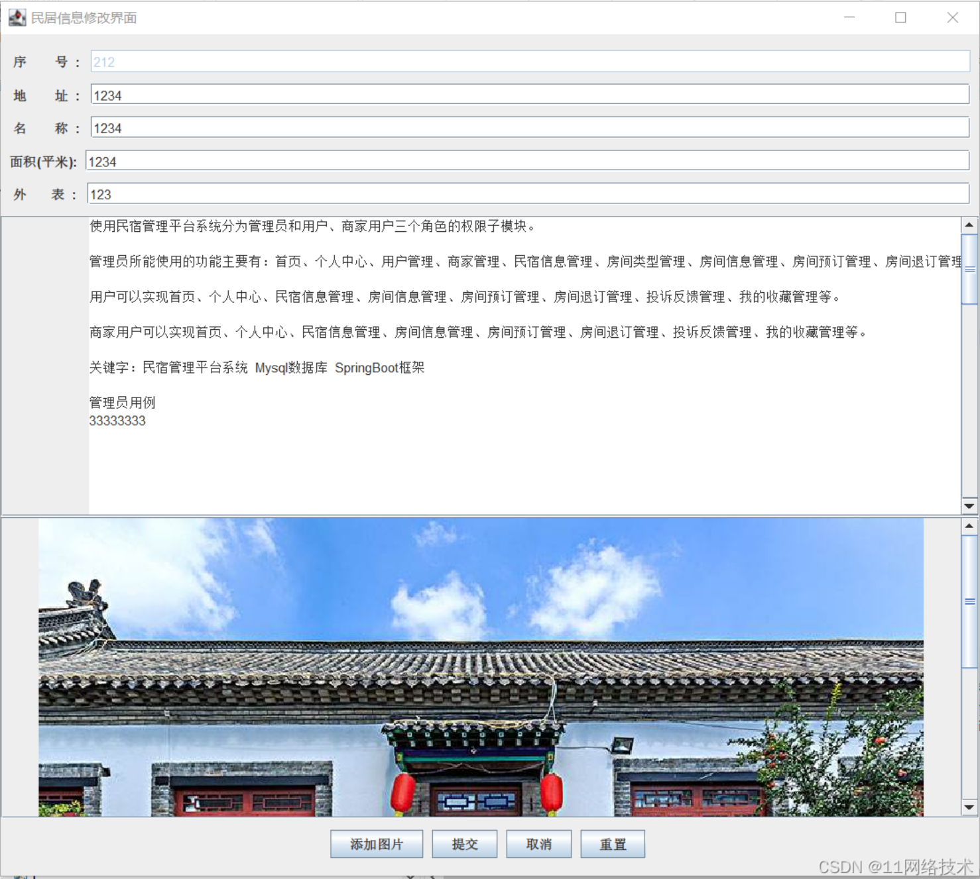
图片界面仅供参考示意
要求：
- 用Html+CSS+JavaScript+JSP编写前端页面；
- JDBC编写后台数据库API接口；
- Servlet实现页面请求和对数据库的连接；
- 采用三层MVC思想架构。
其它参考题目：
- 学生选课管理系统；
- 学生成绩管理系统
- 学校教务管理系统
- 银行用户信息管理系统
- 图书馆书籍借阅系统
- 作业提交管理系统（类似电子邮件的界面）
- 自习室管理系统（查看自习室的使用情况）
- 居民信息管理系统
- 某5A景区的门票预定系统
- 某园区的智慧管理系统
- 某养殖场的智慧管理系统
- 某公司的考勤管理系统
- 餐馆点餐系统
- 仿小米/华为官网的电子商务平台
- 仿京东/淘宝的电子商务平台
不限于以上题目，自拟题目需要与教师确认。

参考B站的视频教程
https://www.bilibili.com/video/BV1vs421g7SZ/?spm_id_from=333.1387.homepage.video_card.click&vd_source=5ef6b6c8783e6e52622ec08ca403f89b

2. 报告提交要求：电子版！

二、设计思路及程序代码

三、运行结果及分析

四、本课程的学习心得及改进建议。

